**Projekt SCAM**

Celem naszego projektu było sprawdzenie naszych umiejętności w praktyce. Projekt zawiera system logowania, rejestracji oraz kilka mniejszych pod stron jako smaczków. Jako główną “atrakcję” stworzyliśmy mini gry, które świetnie działają, lecz były nie lada wyzwaniem. Poniżej znajdziecie opis całej struktury naszego projektu.

**Opis projektu:**

1) Baza Danych

Do projektu użyliśmy bazy danych MySQL (zdjęcie nr 1.1). Baza przetrzymuje jedynie dane logowania.

Zdjęcie nr 1.1

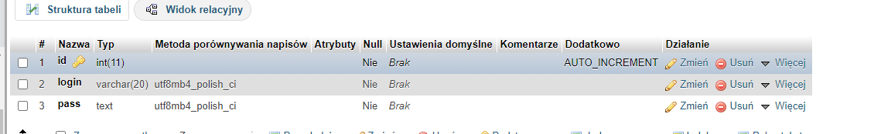

2) Logowanie i Rejestracja

Zdjęcie nr 2.1

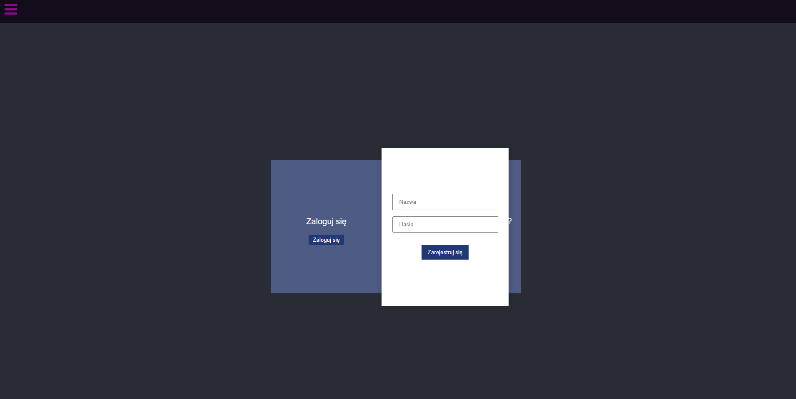

Po wciśnięciu przycisku w lewym górnym rogu (zdjęcie 2.1) pokaże nam się menu (zdjęcie nr 2.2), za pomocą którego możemy łatwo przejść po różnych podstronach (Kontakt, informacje o autorach, jednej gry bez nakazu zalogowania) naszego projektu.

Zalogować możemy się przy pomocy lewego panelu, prawy jest dla osób, które nie mają konta w naszej usłudze. Panel rejestracji i logowania może wyświetlać kilka komunikatów: o niepoprawnym loginie lub haśle, za krótkich danych do logowania, poprawnym dodaniu nowego konta do bazy danych, zajętej nazwie użytkownika. Po poprawnej rejestracji i/lub zalogowaniu przechodzimy do strony głównej.

Zdjęcie nr 2.2

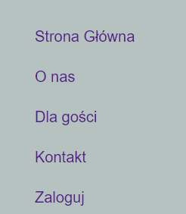

3) Strona główna

Zdjęcie nr 3.1

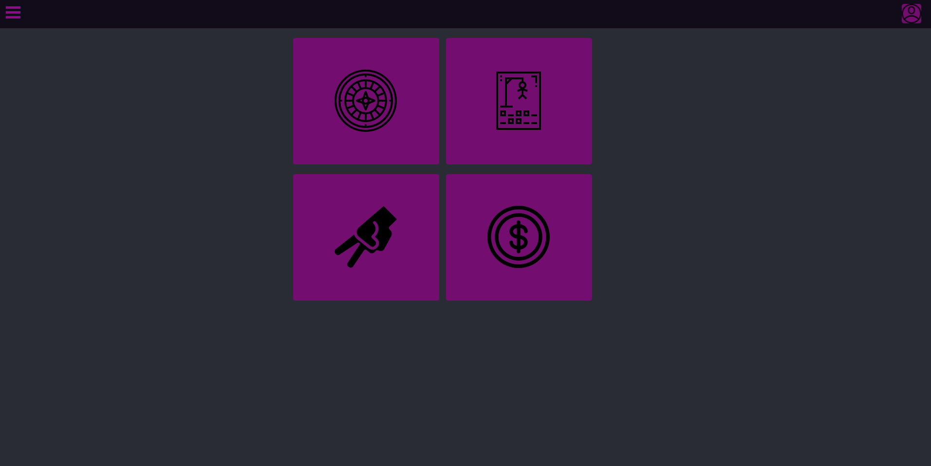

Na stronie głównej (zdjęcie nr 3.1) widać 4 bloki reprezentujące gry dostępne na stronie, po których wciśnięciu przejdziemy na podstrony dedykowane grom.

4) Gry

Zdjęcie nr 4.1

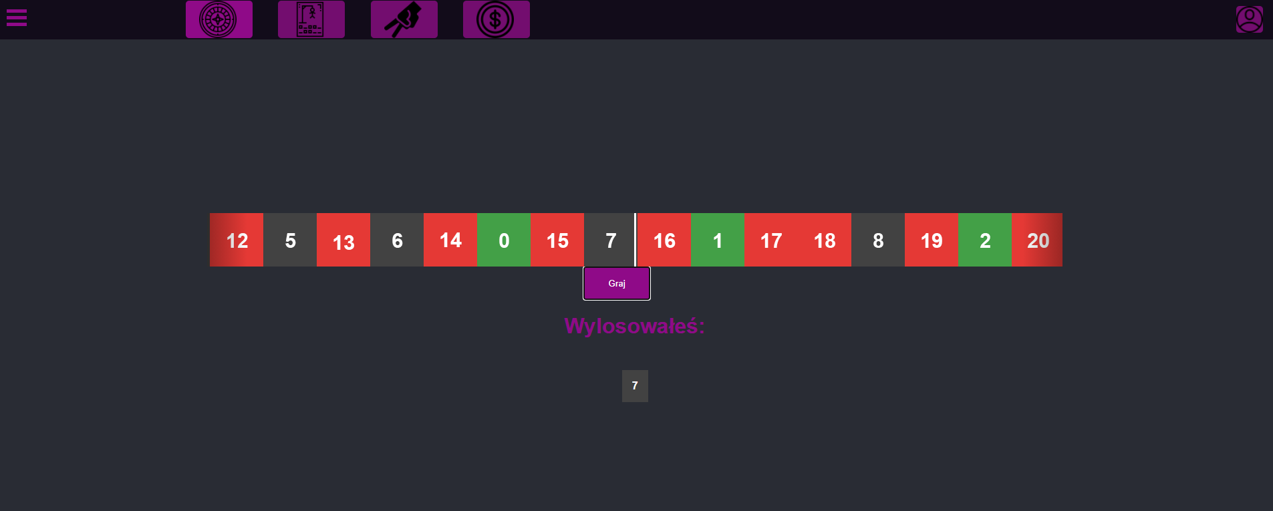

Pierwsza gra to ruletka (Zdjęcie 4.1). Kliknięcie w przycisk “Graj” rozpoczyna losowanie, które widać na pasku nad przyciskiem. Pod przyciskiem znajduję się informacja jaka liczba i jaki kolor zostały wylosowane.

Zdjęcie nr 4.2

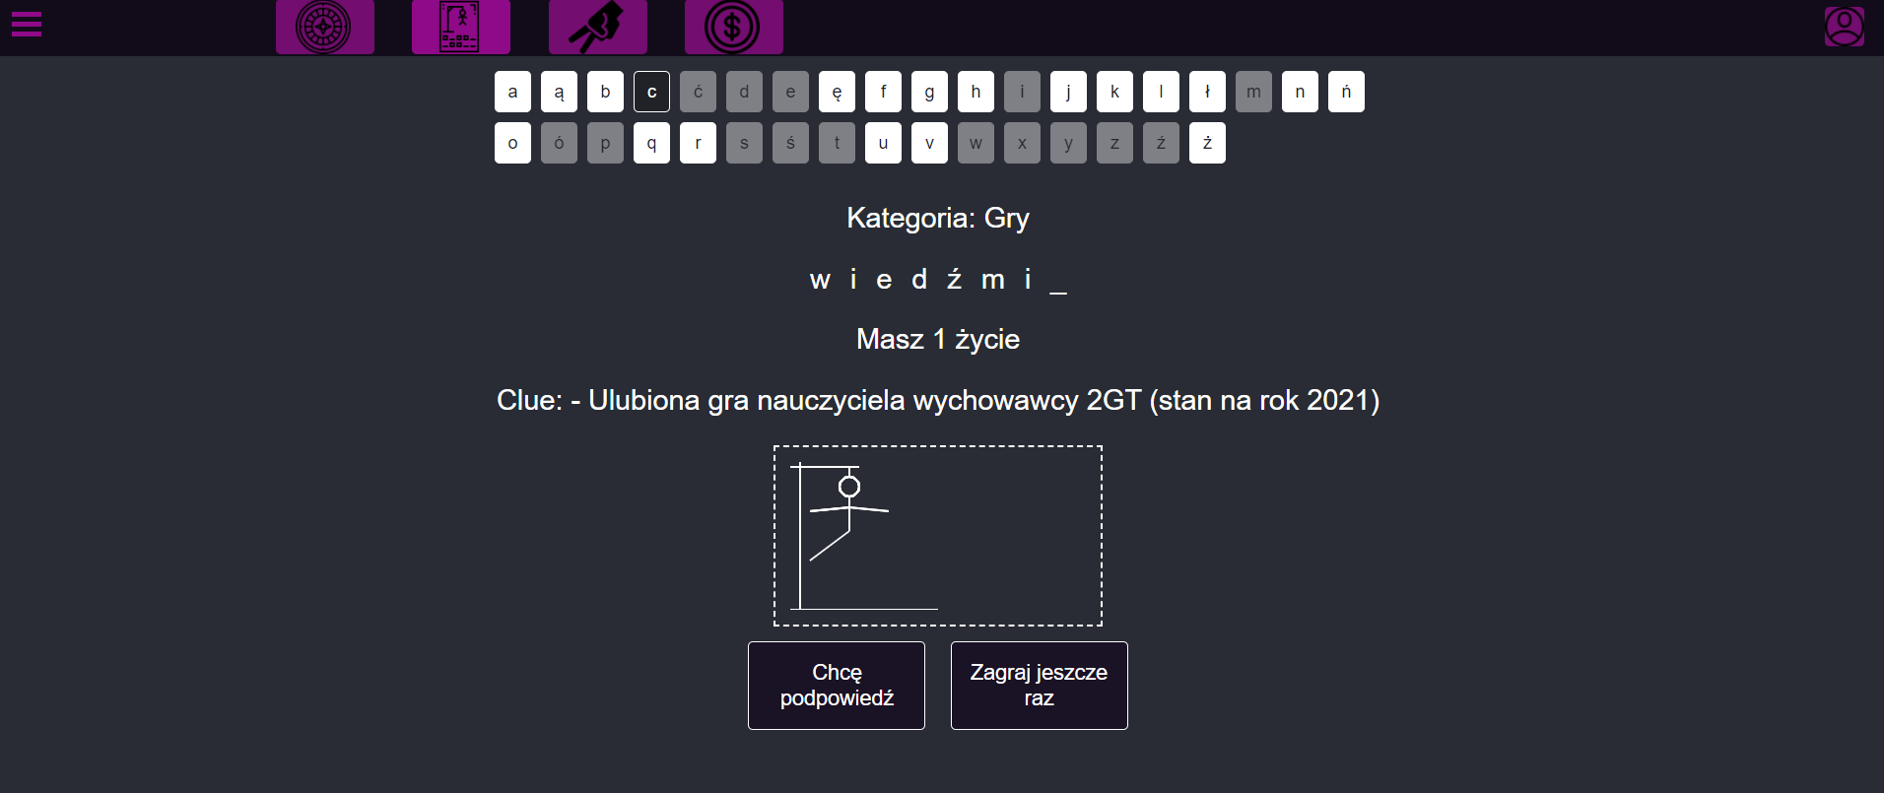

Druga gra to "Wisielec” (Zdjęcie 4.2). Gra losuje nam hasła, a my klikając poszczególne litery musimy je odgadnąć. Każda błędna odpowiedź zbliża nas do “powieszenia ludzika”, czyli przegranej. Na stronie możemy skorzystać również z podpowiedzi do hasła, która nakieruje nas na możliwe hasło.

Zdjęcie nr 4.3

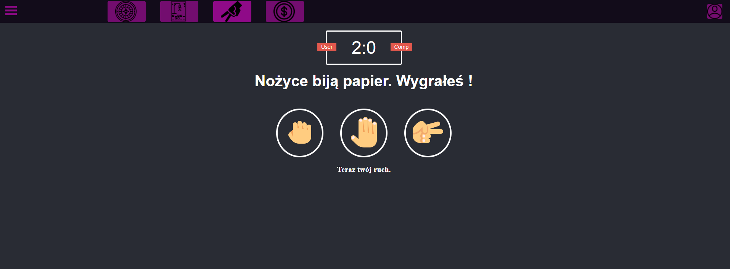

Trzecia gra to “Papier, kamień, nożyce” (Zdjęcie 4.3). Ikony “kamienia”, “papieru” i “nożyc” to tak naprawdę przyciski, dzięki którym można wybrać swój ruch. Gra toczy się między graczem, a komputerem. Wyniki są wyświetlane powyżej, a w grę można grać w nieskończoność.

Zdjęcie nr 4.4

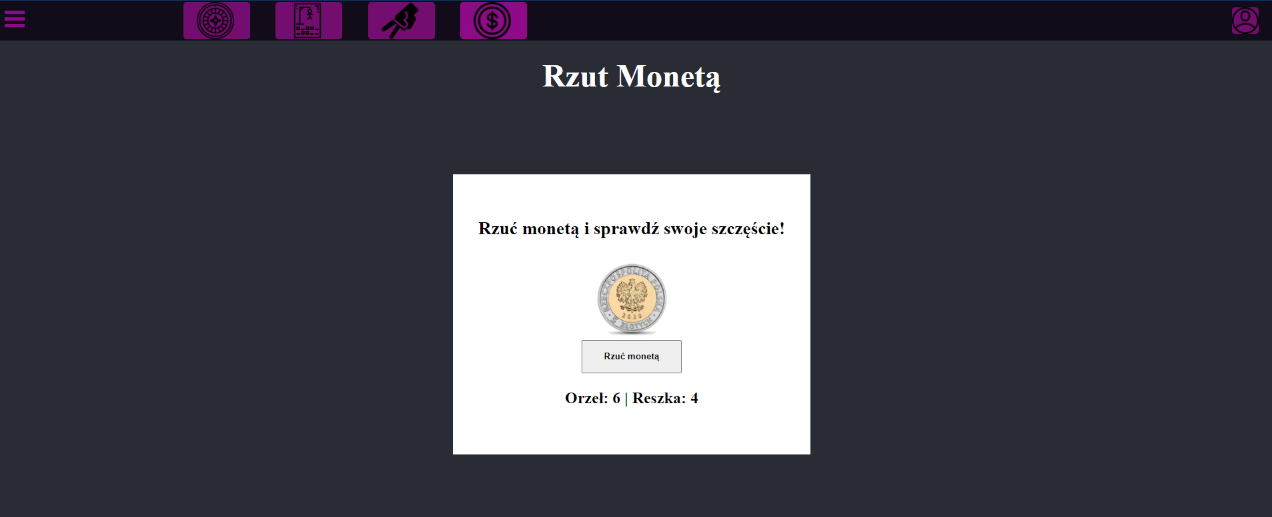

Czwarta gra to “Rzut monetą” (Zdjęcie 4.4). Jest to jedyna gra, w którą można zagrać bez konieczności logowania. Po naciśnięciu w przycisk “Rzuć monetą”, moneta zacznie się obracać, a wynik losowania będzie przedstawiony na liczniku poniżej jak i na samej monecie.

Zdjęcie nr 4.5



Na samej górze każdej strony (z wyjątkiem strony logowania i strony głównej) znajdziemy pasek nawigacji. Po lewej stronie tego paska jest przycisk, po kliknięciu ukazuję się menu (zdj. 5.1), po środku mini wersja strony głównej, czyli odnośniki do innych gier. W prawej części możliwość wejścia na swoje konto.   
*\*Warto wspomnieć, że opcje rozwijane są generowane w zależności od stanu zalogowania gracza – widać tam ‘zaloguj’ albo ‘wyloguj’*

5) Informacje o menu, kontakcie, autorach i koncie

Zdjęcie nr 5.1

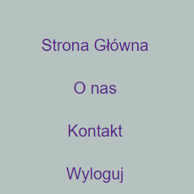

Zdjęcie nr 5.1 przedstawia menu użytkownika zalogowanego, pierwsza opcja prowadzi do strony głównej (zdjęcie 3.1), druga opcja do strony z informacjami o autorach (zdjęcie 5.2), trzecia opcja to strona, która umożliwia kontakt z administracją serwisu (zdjęcie 5.3), ostatnia opcja wyloguje nas i przekierowuje do panelu logowania (zdjęcie 2.1).

Zdjęcie nr 5.2

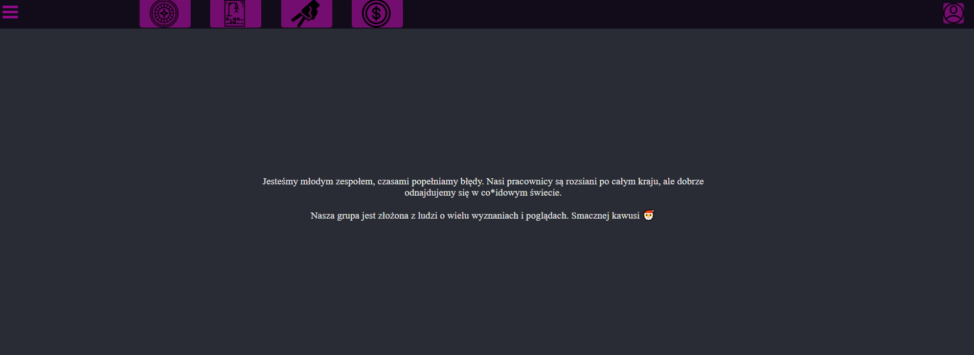

Zdjęcie nr 5.3

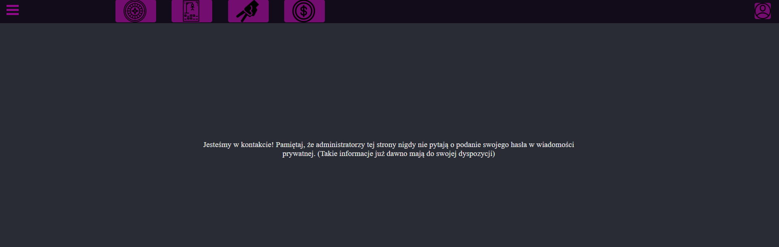

**Warunki korzystania:**

Strona w żadnym wypadku nie ma skłaniać do hazardu, który powszechnie uzależnia.

**Kierownicy produkcji:**

Bartek Dmitruk

Maciej Małachowski

Szymon Jóźwiak

Mateusz Zaniewski